GSMA 회원사 참가 신청서
「2025 허난 OTOP 국제상품박람회」 참가 신청서
기  업  현  황 | 회사명 |  | 사업자번호
기  업  현  황 | 대표자 |  | 홈페이지
기  업  현  황 | 소재지 |  | 전화
기  업  현  황 | 담당자 | 성명: 연락처(휴대폰) email:
참가비: 300만원(선착순)
납부계좌:
기업은행 글로벌경영지원협력협회
058- 082164 -04 -026
신청기한: 2025년 11월 13일(목)까지

포함사항:
1. 부스 설치 및 기본 집기(상담테이블, 의자, 전기, X배너 등)
2. 숙박 4박(11. 25~29, 2인 1실 기준)
3. 식사(조식·중식·석식 4일) 및 단체 교류만찬 1회
※신청서 접수: nkt57@naver.com, yumei72@gncnt.com
※ 항공료, 통관·운송비는 개별 부담이며, 필요 시 협회가 현지 물류사와 연계 지원 예정입니다.
※ 추가 통역, 특수자재 제작 등은 별도 협의 가능합니다.

「2025 허난 OTOP 국제상품박람회」 참가 안내문

수신: GMSA 회원사 대표 귀하
발신: 글로벌경영지원협력협회 (GMSA)
제목: 「2025 허난 OTOP 국제상품박람회」 참가 안내

존경하는 회원사 여러분께,
글로벌경영지원협력협회(GMSA)는 중국 허난성 정저우 국제컨벤션센터(Zhengzhou International Convention & Exhibition Center)에서 개최되는 「2025 一乡一品国际商品博览会 (One Town One Product International Commodities Fair, OTOPICF)」에 회원사 30개사를 초청하여 ‘GMSA 공동관(코리아존)’ 형태로 참가할 예정입니다.
본 박람회는 중화인민공화국 상무부의 공식 비준을 받은 국제급 행사로, 중국민족무역촉진회(CCPNT)가 주최하고 중국 상무부와 허난성 인민정부 및 중국국제무역촉진위원회(CCPIT)가 후원하는 중국 내 대표적인 산업·무역·소비 융합형 종합 박람회입니다.
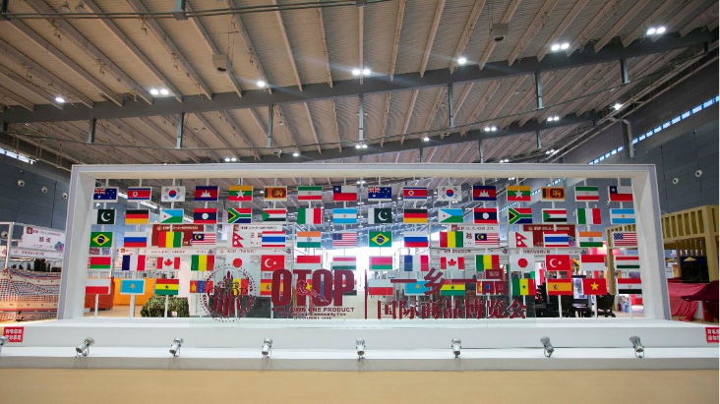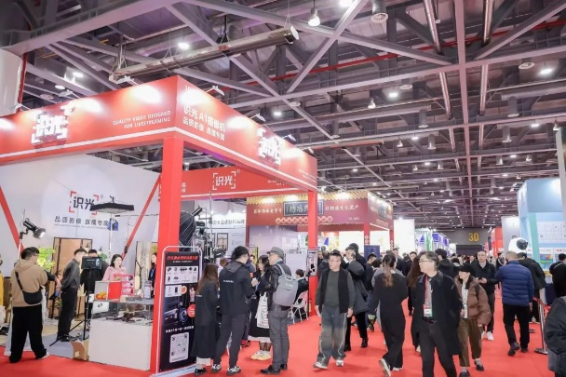
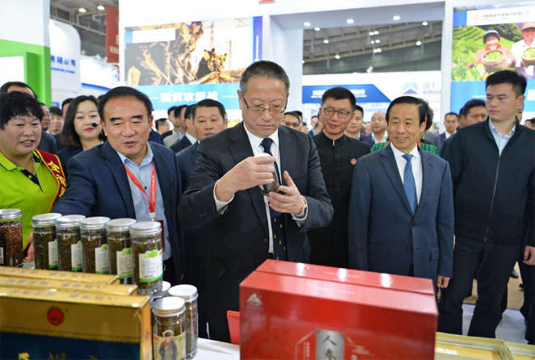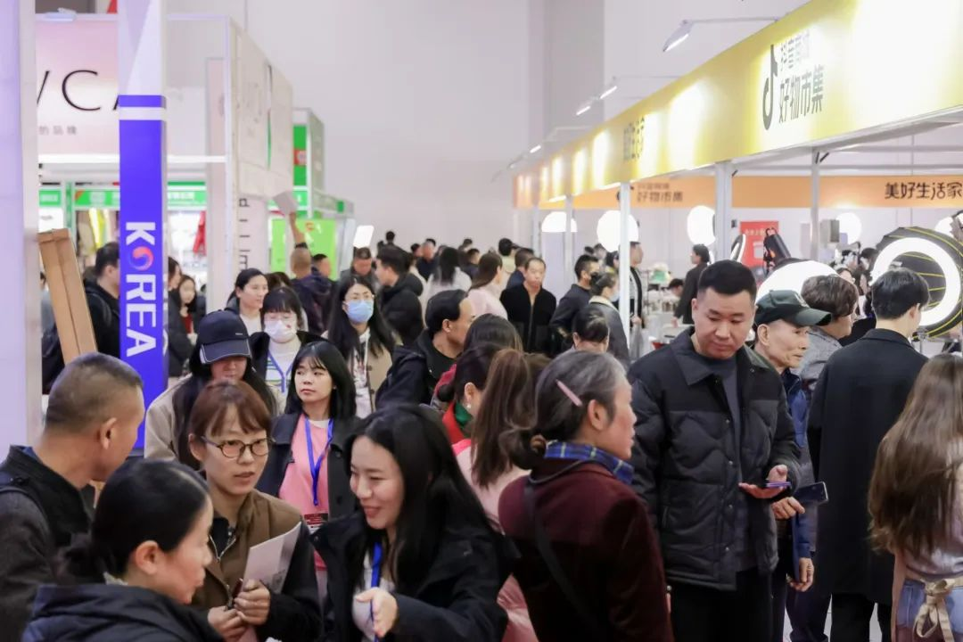

1. 행사 개요
- 행사명:
2025 一乡一品国际商品博览会
(2025 One Town One Product International Commodities Fair, OTOPICF)
- 기간: 2025년 11월 26일(수) ~ 28일(금)
(부스 설치: 11월 24~25일, 철거: 11월 28일 14:00 이후)
- 장소: 중국 허난성 정저우 국제컨벤션센터
- 주최: 중국민족무역촉진회(CCPNT)
- 후원기관: 중국 상무부, 허난성 인민정부
- 전시성격: 상무부 비준 국제박람회 (5회째 개최)
- 주요 구성:
▪ 개막식 및 VIP 순람행사
▪ 「중국 OTOP 소비진작 포럼」
▪ 「중국 지역공용브랜드 산업진흥 포럼」
▪ 「일대일로 국제협력 교류회」
▪ 「중국 OTOP 표준화 포럼」

2. GMSA 참가 개요
- 참가 형태: GMSA 공동관(코리아존) 구성
- 참가 규모: 회원사 30개사 내외
- 전시 품목: K-푸드, 뷰티·헬스케어, 친환경소비재, 지역특산품, 생활·교육 서비스 등
- 공동 홍보: 협회명 공동 표기, 통합 홍보물 제작, 현장 안내 및 기업 소개 협조

3. 참가비 및 포함 내역
- 참가비: 300만원
- 포함 항목:
  - 부스 설치 및 기본 집기(테이블, 의자, 전기, 배너 등)
  - 숙박 4박(11.25~29, 2인 1실 기준)
  - 식사(조·중·석 4일) 및 단체 교류만찬 1회
  - 기본 홍보지원(현장사진 제공 등)
※ 항공료, 통관·운송비는 개별 부담이며, 필요 시 협회가 현지 물류사와 연계 지원 예정입니다.
※ 추가 통역, 특수자재 제작 등은 별도 협의 가능합니다.

4. 홍보 및 미디어 취재
이번 박람회는 중국 주요 중앙 및 지방 언론이 공식 취재를 진행하는 행사로,
다음과 같은 매체가 보도 및 인터뷰를 진행할 예정입니다.
- 중앙 언론: 신화사(新华社), 인민일보(人民日报), 중국일보(中国日报), 경제일보(经济日报), 광명일보(光明日报)
- 전문 언론: 중국기업보, 농민일보, 인민정협보, 중국민족보 등
- 온라인 및 방송: 인민망, 신화망, CCTV망, 중국뉴스넷, 오늘의 헤드라인, 텐센트, 도우인(抖音), 샤오홍슈(小红书) 등
이들 매체는 개막식, 주요 포럼, 일대일로 교류회 등 주요 프로그램을 중심으로 현장 보도를 실시하며,
참가국별 전시관 및 주요 기업 부스도 취재 대상에 포함될 예정입니다.

5. 주요 테마 전시관 구성
- 중국 농산품 지역공용브랜드관
  - 지역 특색과 시장 영향력을 지닌 농산품 브랜드 및 지리표시 제품 전시
- 중국 지역특색산업관
  - 산업 클러스터, 대표기업, 신기술 제품 전시
- 일대일로 국제브랜드관 (GMSA 코리아존 포함)
  - 일대일로 연선국가(한국, 태국, 인도, 러시아 등)의 특색산업 및 협력성과 전시
  - 글로벌 전자상거래 플랫폼(Amazon, Alibaba, Temu, SHEIN, TikTok 등)과의 교류행사 병행
- ‘허난–국민의 부엌·세계의 식탁’ 브랜드관
  - 삼전, 쓰녠, 슈앙후이 등 중국 대표 브랜드 및 허난 특산품 전시
- 프라이빗 라이브커머스관
  - OTOP 브랜드의 라이브커머스 기술, 합규 서비스, 현장 생방송·판매 연계

6. 참가 신청 방법
- 신청기한: 2025년 11월 13일(목)까지
- 제출서류: 참가신청서(협회 소정양식)
- 접수처: 글로벌경영지원협력협회(GMSA) 사무국
  - 이메일: nkt57@naver.com, yumei72@gncnt.com 김유미부장
  - 전화: 02-561-0858(김민영 주임)
※ 선착순 접수이며, 30개사 모집 완료 시 조기 마감될 수 있습니다.

7. 문의처
  - 글로벌경영지원협력협회(GMSA) OTOP박람회 사무국
담당자: 김유미부장/김민영주임
전화: 02-561-0858
이메일: yumei72@gncnt.com
홈페이지: https://www.gmsa.kr

GMSA는 이번 허난 국제박람회를 통해
회원사들이 중국 및 글로벌 시장 진출의 실질적 교류와 협력 기회를 얻을 수 있도록
현장 지원과 네트워킹을 적극 추진하겠습니다.
감사합니다.

글로벌경영지원협력협회(GMSA) 드림
서울시 용산구 두텁바위로60길 49 별관1층(후암동, 대원빌딩)
Tel. 02-6325-0808 | Web. www.gmsa.kr
회장: 장정미

